Błysk i splendor
Kryształowa kolekcja zegarków Caravelle
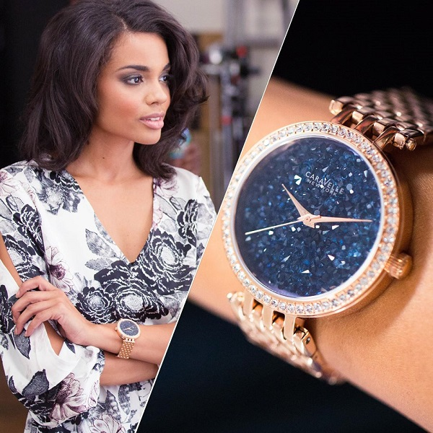

Wystarczył jeden mały ruch, aby przeciętny zegarek na bransolecie zamienić w wyrafinowany i unikatowy egzemplarz. Tym posunięciem było pokrycie nierówno ciętymi kryształami całej tarczy zegarka. W efekcie nowojorska marka stworzyła niepowtarzalną i niezwykłą kolekcję dla kobiet, które kochają nutę błysku w niekonwencjonalnej odsłonie.

Kryształowa kolekcja zegarków Caravelle to jeden fason w 7 różnych wariacjach kolorystycznych. Znajdziemy tu złoto, srebro, fiolet, granat, intensywną czerń, ale również słodki odcień różu. Niekwestionowanym bestsellerem marki jest złoty model 44L121 zestawiony z czarną kryształową tarczą. Nic dziwnego. Ciekawe łączenie dwóch, chyba najbardziej eleganckich barw, musiało owocować sukcesem. Ten sam zegarek zaprojektowano również w trzech innych kombinacjach - z tarczą granatową, fioletową oraz złotą. Niemniej, w kolekcji nie mogło zabraknąć koloru srebrnego, który prezentuje się nieco bardziej casualowo. Dostępny w monokolorze – tarcza również srebrna oraz w wakacyjnej odsłonie z domieszką pastelowego różu. Linię „zamyka” niezwykle unikatowy i przykuwający wzrok czasomierz – model 45L147. Ten wysublimowany egzemplarz począwszy od bransolety, a skończywszy na kryształach wokół koperty w całości pokryto intensywnym, czarnym kolorem. W efekcie projektanci marki uzyskali elegancki, ale drapieżny i wyszukany zegarek z „charakterem”.
Caravelle NYC to najstarsza marka zegarkowa w segmencie fashion na świecie - jej korzenie sięgają 1962 roku. Inspirowana światową stolicą mody odzwierciedla ducha Central Park, energię Times Square oraz urok Broadway’u. Projektant marki tworzy wspaniałe modele zegarków dla kobiet, dla których akcesoria stanowią ważny, a wręcz nieodłączny elementem garderoby.
Zegarki Caravelle dostępne są w sieci salonów Time Trend. Ceny zegarków 639zł.

Kontakt: Klaudyna Tyszer, Specjalista ds. PR, e-mail: k.tyszer@freepr.pl, mobile: 666 082 643

